SEBASTIAN PEREZ ET JESSICA CHAN

420-C61-IN Projet Synthèse

Groupe 00001

Générateur d’art dynamique

Projet Synthèse en techniques de l’informatique

**DOCUMENT DE CONCEPTION**

Travail présenté à

M Jean-Christophe DEMERS

Cégep du Vieux Montréal

Mercredi, 24 août 2022

**Table des matières**

**Conception** **3**

**Pages** **3**

**UML** **3**

**Base de données** **3**

**Maquettes Wireframe** **3**

**Prototype XD** **3**

**Mockups** **3**

**Médiagraphie** **4**

### 

### Conception

Infos necessaires :

données et services ?

• structures de données internes et externes ?

• algorithmes (lesquels?)

• différents paradigmes de programmation dont l’orientée objet et ses constituants (UML?)

• patrons de conception et architectures logicielles

• éléments de l’ergonomie logicielle

• stratégies de gestion de projet.

### Pages

Les pages que nous aurons seront une page de connexion, une page d’inscription, une page principale pour les animations (page d’accueil), une page pour les partages des utilisateurs, une page du profil de l’usager courant et une page à propos.

### Maquettes des pages

Une référence approximative de l’allure du site web en termes d’emplacement des divers éléments que comportent les pages. Les maquettes ont été conçues à l’aide de l’application Adobe XD.

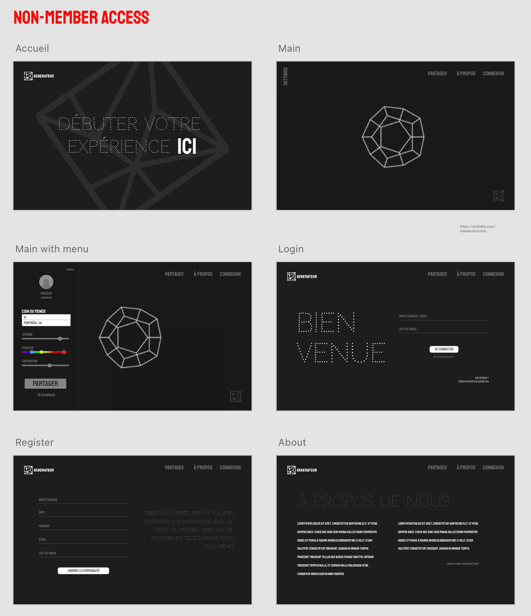

### 

### Base de données

Nous utiliserons deux bases de données. PostgreSQL et MongoDB. La raison pour laquelle nous utiliserons deux bases de données est pour stocker les informations à propos de l’utilisateur et l’autre pour stocker des mégadonnées dont les vidéos des animations qui seront diffusées dans la page de partage.

### Prototype XD

### UML

### Mockups

### Patrons de conception

### AJOUT PAR SEB 2022-09-08

Les trois designs pattern utilisés sont :

Template method : afin de pouvoir gérer les pages auxquels un usager en particulier aura accès pour éviter que nos usager se ramassent dans des lieux auxquels ils n’ont pas accès. La structure de CommonAction vu dans notre cours de Web 3 sera utilisée pour implémenter ce design pattern.

Strategy : Ce patron de conception va nous permettre de limiter la duplication de code dans les différents algorithmes de génération d’animation et alors seulement les éléments uniques de chaque algorithme seront codés. Ce patron de conception sera codé par nous intégralement.

DAO : Le DAO nous permettra d’avoir une séparation logique. et limiter alors l'accès à la base des données. Le DAO sera requis pour afficher les videos partagés de tous les utilisateurs et les vidéos enregistrés par un utilisateur local.

### 

### Médiagraphie

<https://www.smashingmagazine.com/2011/10/quick-look-math-animations-javascript/>

<https://www.youtube.com/watch?v=KbxJWx-ue0U>

Chris Gannon <https://chrisgannon.wordpress.com/category/javascript/>

Dave Whyte <https://tympanus.net/codrops/2020/12/17/recreating-a-dave-whyte-animation-in-react-three-fiber/>

<https://beesandbombs.tumblr.com/>